中国共产党焦作市委员会宣传部
焦作市教育局
中国共产主义青年团焦作市委员会
焦作市全民科学素质工作领导小组办公室
焦作市科学技术协会

文件

焦科协〔2020〕8号

关于开展河南省第十四届青少年科学素质大赛焦作分赛的通知

各县（市、区）党委宣传部、教育（教体）局、团委、素质办、科协，各高等院校，各大中专院校，市直各中小学校：
为了弘扬科学精神，普及科学知识，树立“学科学、爱科学、讲科学、用科学”的良好风尚，提高新时代全市青少年科学素质，根据省委宣传部、省教育厅、共青团河南省委、省素质办、省科协《关于举办河南省第十四届青少年科学素质大赛的通知》（豫科协发〔2020〕28号）文件精神，市委宣传部、市教育局、共青团焦作市委、市素质办、市科协决定联合开展“河南省第十四届青少年科学素质大赛焦作分赛”活动。现将有关事宜通知如下：
一、活动主题
科学防疫 守护健康
二、活动时间
2020年6月20日～10月30日
三、参与方式
本次竞赛采取网站答题和微信答题两种方式，参赛选手任意选择一种即可。
大赛指定网站：
河南省科学技术协会网：www.hast.net.cn
河南省教育网:www.haedu.cn
河南移动同步课堂网:www.tbkt.cn
焦作市科学技术协会网：www.jzskexie.com
焦作市科技馆网：www.jzskjg.org
大赛指定微信公众平台：
科普焦作（微信号：kepujiaozuo）
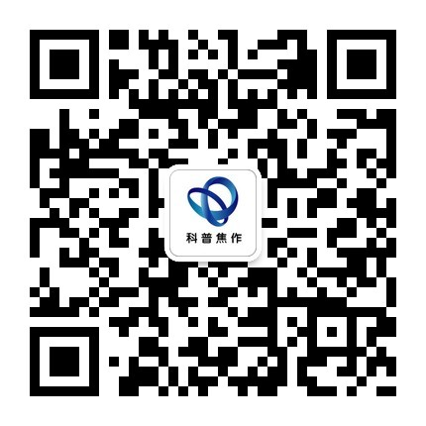

同步课堂科普（微信号：gh_95833fc28162）
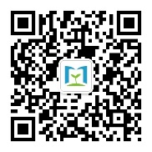

四、活动内容
公共卫生安全及防疫相关知识；防疫法律法规；疫情期间青少年心理健康知识；重要防疫事件。
五、活动对象
焦作市辖区内大学、大中专院校、中学（含职高、技校）和小学在校学生等。
六、注意事项
（一）本次焦作市分赛区设为小学组、中学组、大学组3个组别，参赛选手须在对应的组别参赛。
（二）电脑参赛选手登录指定网站，打开“河南省第十四届青少年科学素质大赛”页面，在对应的组别和赛区注册后即可参赛和练习。
（三）微信端参赛选手通过扫描二维码关注微信公众号后，点击下方子菜单“我要参赛”，即可注册答题。
（四）参赛者可两次答题并以高分计算成绩。
（五）所有参加大赛的学生务必选择焦作赛区参赛，须如实填写学校、班级、电话等信息，以便身份确认、数据统计和奖项管理。
七、奖项设置
（一）竞赛奖：小学组、中学组、大学组各设一、二、三等奖若干名，奖励对象为学生。
（二）其它奖：优秀辅导奖若干名，奖励对象为科技教师、班主任和校长。优秀组织奖若干名，奖励对象为有关学校和主办、承办单位。
八、有关要求
（一）本次大赛是提高全市青少年科学素质，树立“学科学、爱科学、讲科学、用科学”良好风尚的一次重要科学普及活动，是面向广大青少年开展社会主义核心价值观教育、加强未成年人思想道德建设的一项重要举措，希望有关部门、有关单位高度重视，采取有效措施，积极组织辖区青少年参与竞赛，努力做好竞赛各项工作。
（二）各县区党委宣传部、教育（教体）局、团委、素质办、科协要按照通知要求，充分发挥各系统的优势资源，采取有效措施，做好宣传动员，充分调动学校积极性，督促学生积极参与。各学校要将此参赛活动纳入学生暑期活动安排，利用工作群、家长群广泛宣传，积极组织参赛，或利用科学课、信息技术课、综合实践课等课堂时间统一有序组织参赛。
（三）在大赛结束后，将根据各地和学校组织开展活动情况，对成绩优异的学生和组织有力的单位予以表彰奖励并向省级推荐；辅导奖、组织奖申报者需如实填写《河南省第十四届青少年科学素质大赛焦作分赛优秀辅导奖申报表》（附件1）或《河南省第十四届青少年科学素质大赛焦作分赛优秀组织奖申报表》（附件2），并于11月2日前将活动的优秀辅导奖、优秀组织奖电子表格发送到邮箱jzsqsnkp@163.com。
（四）本次大赛属于公益活动，任何单位和个人不得以任何名义向学校、学生和家长收取任何费用。
九、联系方式
焦作分赛活动事宜由焦作市科协负责。
联系地址：焦作市人民路阳光大厦综合楼一楼119室
联系人：武潇潇 冯雪芳
电话：0391-3568123

附件：1.河南省第十四届青少年科学素质大赛焦作分赛优
秀辅导奖申报表
2.河南省第十四届青少年科学素质大赛焦作分赛优
秀组织奖申报表

中国共产党焦作市委员会宣传部 焦作市教育局 中国共产主义青年团焦作市委员会

焦作市全民科学素质工作领导小组办公室 焦作市科学技术协会

2020年7月2日

附件1
河南省第十四届青少年科学素质大赛焦作分赛
优秀辅导奖申报表
单位名称 |  |  | 学校总人数 |  |  |  | 辅导人数
负 责 人 |  | 联系电话
辅导人员 |  | 联系电话
辅导人员身份 | 教师□ 班主任□ 科学老师□ 校长□ 其他□
通讯地址 |  |  |  | 邮政编码
参
赛
工
作
总
结
省辖市、省直管县（市）主办单位推荐意见 | 单位盖章：  年 月 日
备注：推荐意见加盖省辖市、省直管县（市）各主办单位其中一家单位的公章即可。
附件2
河南省第十四届青少年科学素质大赛焦作分赛
优秀组织奖申报表
单位名称 |  | 学校总人数 |  |  | 参赛人数
负 责 人 |  | 联系电话
联 系 人 |  | 联系电话
通讯地址 |  |  | 邮政编码
工
作
总
结
省辖市、  省直管县（市）主办单位推荐意见 | 单位盖章：  年 月 日

备注：推荐意见加盖省辖市、省直管县（市）各主办单位其中一家单位的公章即可。

焦作市科学技术协会办公室 2020年7月2日印

